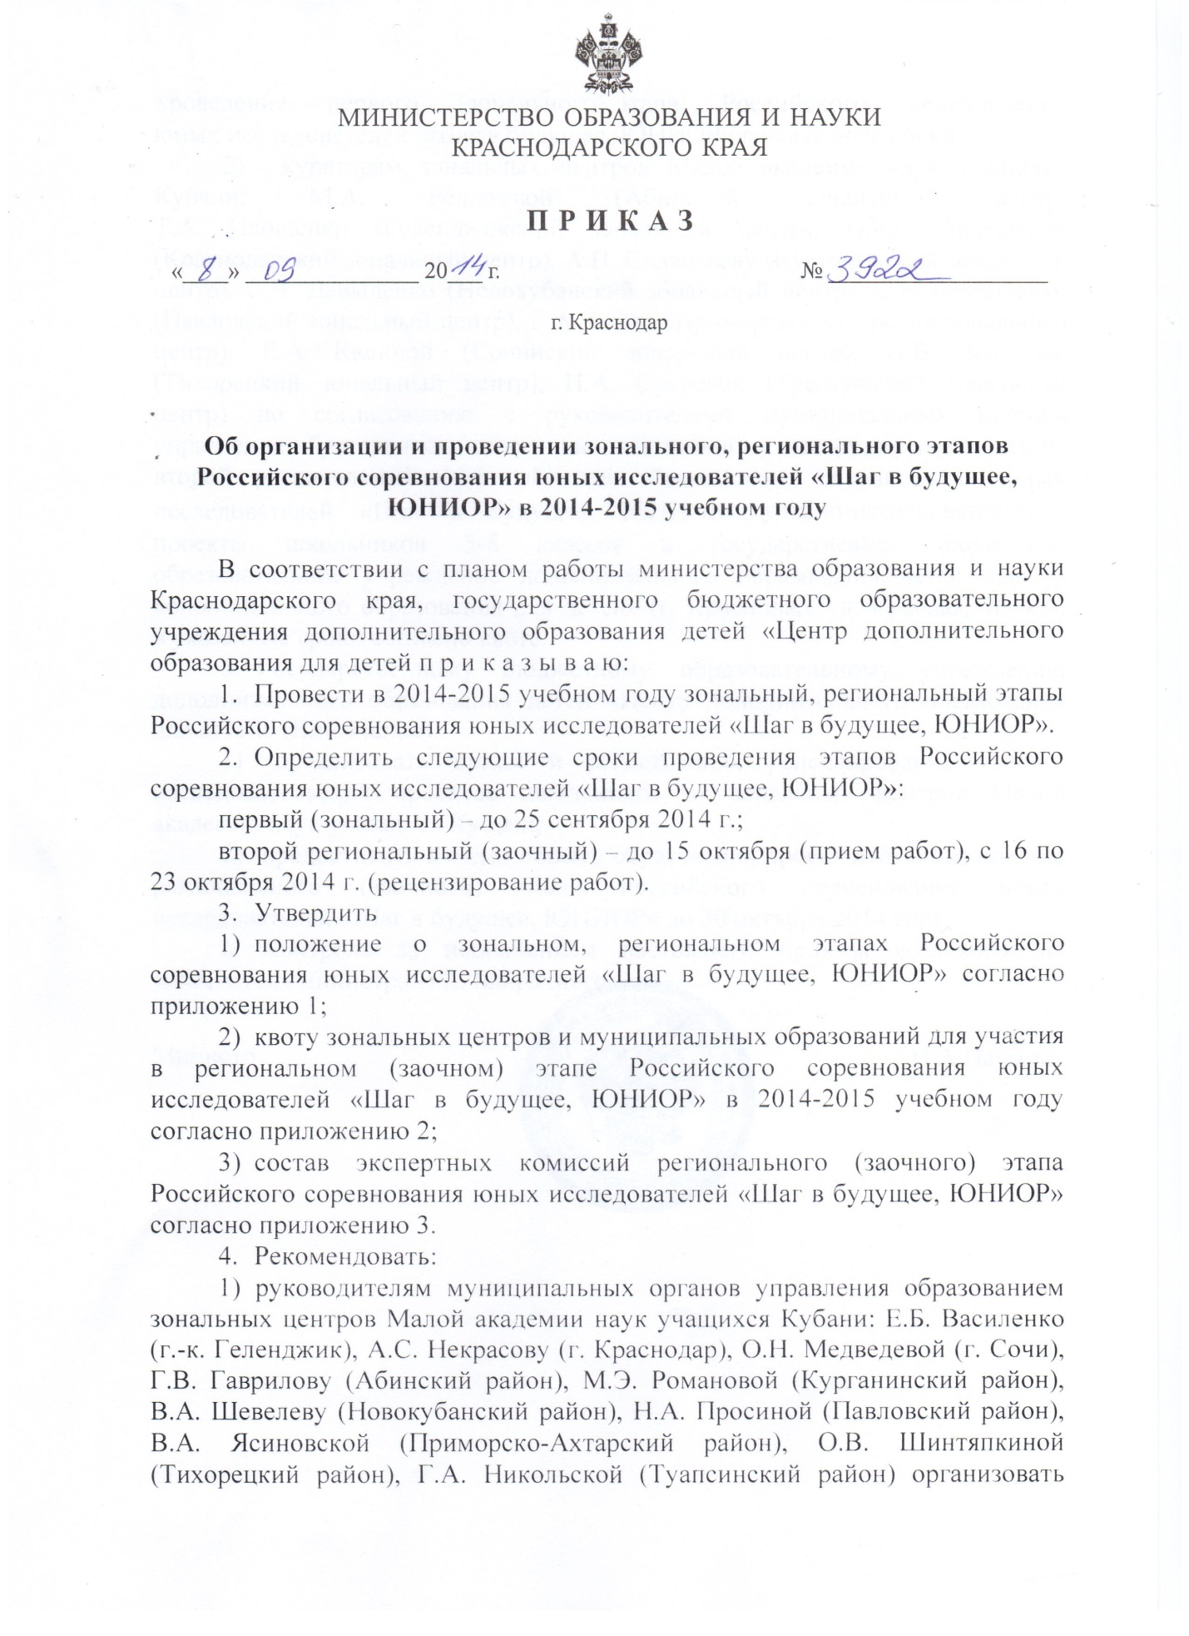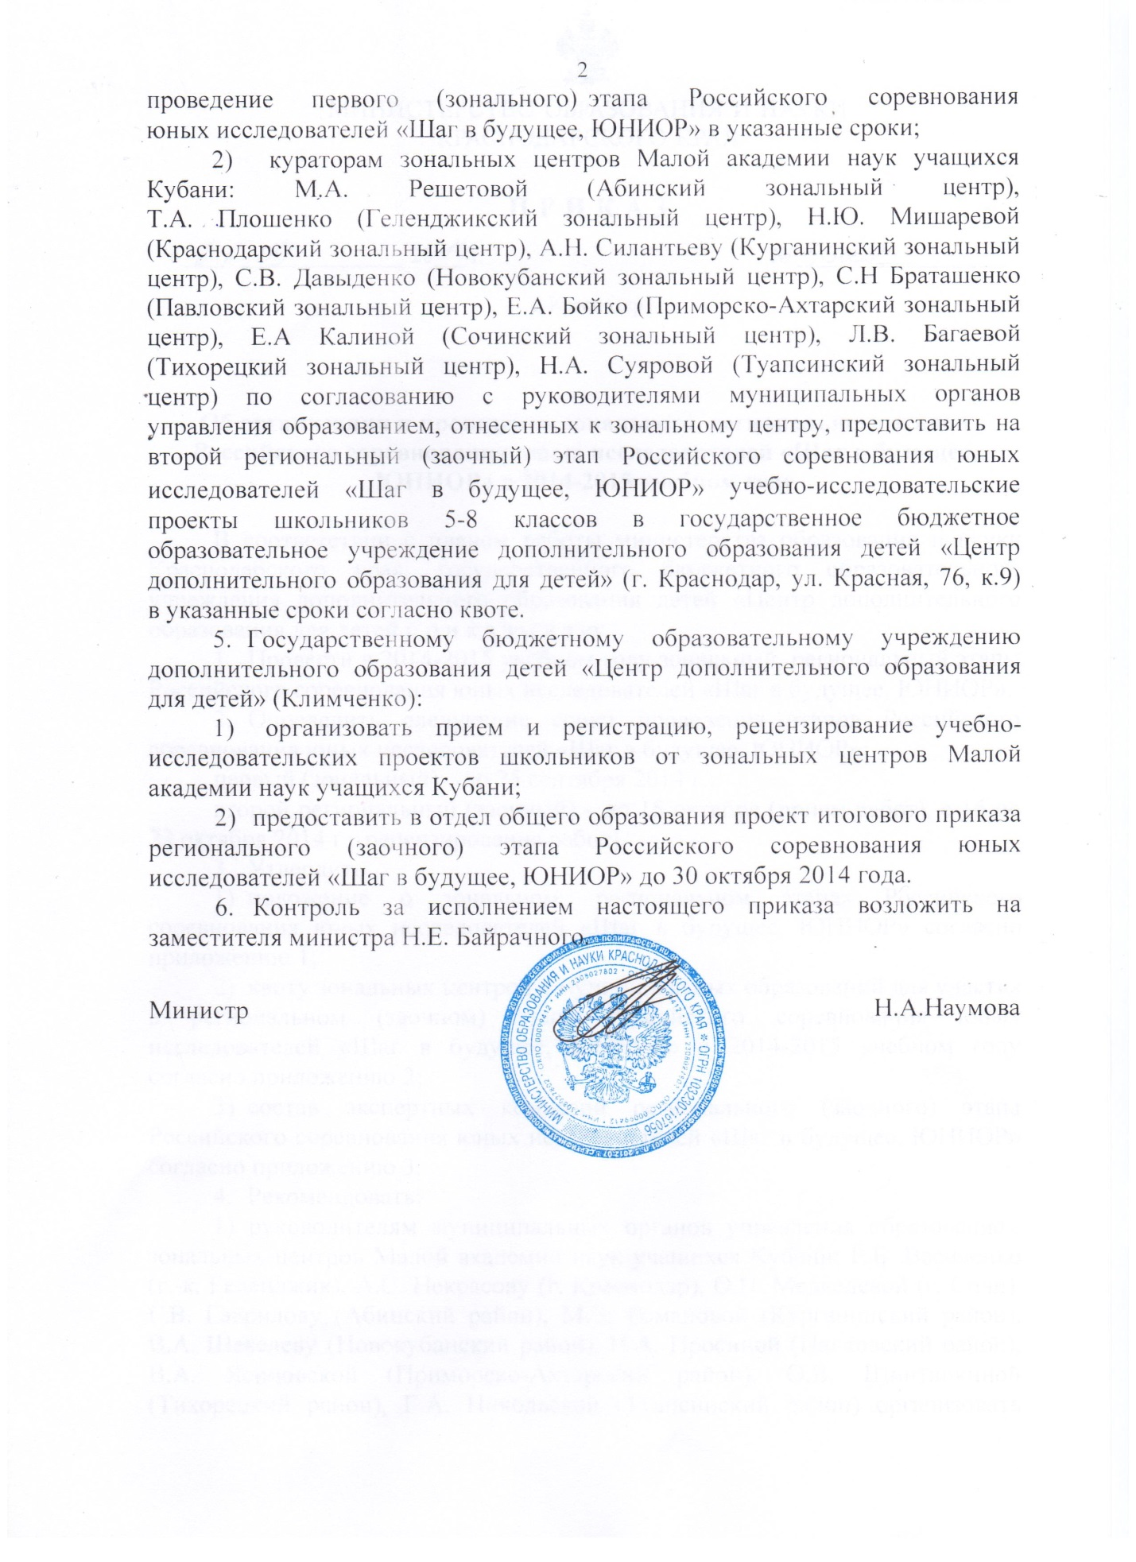

ПРИЛОЖЕНИЕ 1
УТВЕРЖДЕНО
приказом министерства образования
и науки Краснодарского края
от 08.09.2014г.№ 3922

ПОЛОЖЕНИЕ
о зональном, региональном этапах Российского соревнования юных исследователей «Шаг в будущее, ЮНИОР»

1.Общие положения
1.1. Настоящее положение о зональном, региональном этапах Российского соревнования юных исследователей «Шаг в будущее, ЮНИОР» (далее − Положение) определяет цели и задачи, основные научные направления учебно-исследовательских проектов, организационно-методическое обеспечение, регламент проведения зонального, регионального этапов Российского соревнования юных исследователей в Краснодарском крае (далее – Соревнование).
1.2. Основными целями и задачами Соревнования являются:
− выявление и поддержка одаренных детей младшего и среднего школьного возраста, стремящихся проявить себя в научно-технических сферах общественной жизни;
− развитие у учащихся элементов и навыков систематической учебно-исследовательской работы;
− пропаганда научных знаний и развитие у учащихся младшего и среднего школьного возраста интереса к научно-исследовательской деятельности.
1.3. В Соревновании на добровольной основе принимают участие учащиеся 1-8 классов образовательных организаций, подготовившие учебно-исследовательский проект, структура которого соответствует требованиям согласно приложению 1.
Учебно-исследовательский проект должен быть выполнен учащимися самостоятельно. Допускается участие учителей и специалистов только
в качестве консультантов. К рассмотрению не принимаются реферативные и описательные работы. Автор может заявить для участия в Соревновании не более одной работы. У работы не должно быть соавторов.
1.4. Соревнование проводится по следующим направлениям:
- (ТУ) «Технические устройства, космонавтика и транспорт»;
- (ИС) «Информатика и системы управления»;
- (М) «Математика»;
- (БН) «Биологические науки».
1.5. Описание направлений:
«Технические устройства, космонавтика и транспорт» (ТУ)
Механические устройства, приборы, стенды, машины (в том числе технологические, транспортные, испытательные, промышленные роботы и
т.д.). Механизмы, применяемые в этих машинах. Оригинальные и изобретательские подходы к созданию и исследованию механизмов (задачи анализа и синтеза), построение реальных механизмов, приборов и устройств.
Оригинальные конструкции гусеничных и колесных машин военного и гражданского назначения. История и развитие аппаратов для работы в космическом пространстве, транспортных роботов для исследований поверхности Луны, Марса и других космических объектов.

«Информатика и системы управления» (ИС)
Информатика, программирование, автоматизированные системы управления, защита информации, базы данных, автоматические системы, интеллектуальные системы, умный дом, микропроцессорное управление.

«Математика» (М)
Прикладная математика, математическое моделирование, математические методы в различных направлениях.

«Биологические науки» (БН)
Наземные и водные экосистемы, проблемы охраны окружающей среды, экология редких видов растений и животных. Экспериментальные исследования в природе и лаборатории. Наблюдение за домашними и дикими животными. Элементы ландшафтного дизайна. Экология городов и поселков.
- Общее руководство проведением Соревнования осуществляет министерство образования и науки Краснодарского края (далее – Министерство).
1.7. Соревнование проводится ежегодно в два этапа:
– первый (зональный);
– второй региональный (заочный).
1.8. Организаторами этапов Соревнования являются:
– первый (зональный) этап − зональные центры Малой Академии наук учащихся Кубани;
– второй региональный (заочный) этап − государственное бюджетное образовательное учреждение дополнительного образования детей «Центр дополнительного образования для детей» − Головной координационный центр Российской научно-социальной программы для молодежи и школьников «Шаг в будущее» по Краснодарскому краю.
1.9. Организаторами первого и второго этапов устанавливаются квоты на участие в соответствующих этапах Соревнования, формируются экспертные комиссии для оценки учебно-исследовательских проектов.
1.10. Состав экспертных комиссий формируется из числа педагогических работников, специалистов учреждений высшего профессионального образования, среднего специального образования, а также образовательных организаций.

2. Порядок организации и проведения
первого (зонального) этапа Соревнования
2.1. В первом (зональном) этапе Соревнования принимают участие школьники 1-8 классов образовательных организаций, подготовившие проект.
2.2. Для участия в Соревновании организатору первого (зонального) этапа предоставляются:
- заявка образовательной организации согласно приложению 2;
- заявка-анкета на каждого участника на бумажном и электронном носителях согласно приложению 3;
- согласие на обработку персональных данных согласно
приложению 4;
- учебно-исследовательские проекты учащихся, выполненные в соответствии с требованиями.
2.3. Для проведения первого (зонального) этапа организатором создаются экспертные комиссии по секциям.
2.5. Экспертные комиссии изучают проекты на предмет соответствия требованиям, предъявляемым к исследовательским работам, определяют победителей и призеров, дают рекомендации на участие во втором региональном (заочном) этапе.
2.6. Победители и призеры первого (зонального) этапа награждаются дипломами.
2.7. Для участия во втором региональном (заочном) этапе Соревнования зональные центры Малой академии наук учащихся Кубани предоставляют в государственное бюджетное образовательное учреждение дополнительного образования детей «Центр дополнительного образования для детей» – Головной координационный центр Российской научно-социальной программы для молодежи и школьников «Шаг в будущее» по Краснодарскому краю по адресу: г. Краснодар, ул. Красная, 76, к.9.:
- итоговый приказ по результатам первого (зонального) этапа;
- заявка, подписанная руководителем муниципального органа управления образованием, согласно приложению 5;
- заявка-анкета на каждого участника на бумажном и электронном носителях;
- учебно-исследовательские проекты учащихся из числа победителей и призеров в соответствии с квотой.

- Порядок организации и проведения
второго регионального (заочного) этапа Соревнования
3.1. Во втором региональном (заочном) этапе Соревнования принимают участие школьники 1-8 классов образовательных организаций из числа победителей и призеров первого (зонального) этапа, рекомендованные для участия во втором региональном (заочном) этапе в соответствии с квотой, установленной организатором второго регионального (заочного) этапа.
3.2. Для проведения второго регионального (заочного) этапа организатором создаются экспертные комиссии по направлениям.
3.3. Экспертные комиссии рецензируют представленные учебно-исследовательские проекты и протоколом рекомендуют кандидатуры для участия в интеллектуальном соревновании молодых исследователей Краснодарского края в рамках Российской научно-социальной программы «Шаг в будущее».
3.4. Список авторов учебно-исследовательских проектов, рекомендованных для участия в интеллектуальном соревновании молодых исследователей Краснодарского края в рамках Российской научно-социальной программы «Шаг в будущее», утверждается Министерством.
3.5. Итоги второго регионального (заочного) этапа Конференции доводятся до сведения муниципальных органов управления образованием соответствующим приказом Министерства, а также размещаются на сайте государственного бюджетного образовательного учреждения дополнительного образования детей «Центр дополнительного образования для детей» – Головного координационного центра Российской научно-социальной программы для молодежи и школьников «Шаг в будущее» по Краснодарскому краю www.cdodd.ru в разделе «Конкурсы и конференции».

4. Финансовое обеспечение Соревнования
4.1. Финансирование первого (зонального) этапа Соревнования осуществляется из средств местных бюджетов и привлеченных средств.
4.2. Оплата работы членов экспертной комиссии второго регионального (заочного) этапа Соревнования производится в соответствии с приказом департамента образования и науки Краснодарского края от 21.09.2011 года № 5028 «О порядке финансирования краевых интеллектуальных соревнований для учащихся образовательных учреждений и Норм расходов на проведение краевых интеллектуальных соревнований» из средств, выделенных ГБОУДОД «ЦДОДД» на реализацию учебного плана учреждения в части «Работа экспертных групп».

Начальник отдела общего образования О.А.Лозовая

Приложение 1

Требования к содержанию и оформлению проекта (работы)

Работа выполняется на стандартных страницах белой бумаги формата А4. Размер шрифта − 12 кегель через полтора интервала между строками на одной стороне листа.
Все части работы имеют стандартный заголовок.
(М - …)
ИВАНОВ Сергей Алексеевич
Краснодарский край, Динской район, станица Новотитаровская
БОУ «Средняя общеобразовательная школа № 29 имени Героя Советского Союза Броварца Владимира Тимофеевича», 7 класс
ПРОГРАММА ТЕСТИРОВАНИЕ ЗНАНИЙ УЧАЩИХСЯ
С СОХРАНЕНИЕМ РЕЗУЛЬТАТОВ
Научный руководитель: Бойко Ольга Николаевна, учитель информатики БОУ
«СОШ № 2»
Аннотация объемом от 20 строк до одной страницы (60 знаков в строке с учетом пробелов) должна содержать наиболее важную информацию о работе; в частности: цель работы; задачи, полученные данные; выводы. Сначала печатается стандартный заголовок, затем посередине слово «Аннотация», ниже текст аннотации.
Научная статья (описание работы). На первой странице статьи сначала печатается стандартный заголовок, далее следует текст статьи. Нумерация страниц производится в правом верхнем углу.
В научную статью входит
Введение. Во введении, общим объемом 1-2 страницы, необходимо:
− обосновать актуальность выбранной темы (обосновывается значимость выбранной темы),
− определить цель работы (в соответствии с названием работы),
− определить задачи, подлежащие решению в процессе написания работы (формулировка осуществляется на основе содержания параграфов. При этом используются такие ключевые слова, как "провести исследование ...", "выявить сущность ....", "провести анализ ..." и др.).
В 1-ой части работы необходимо изложить теоретические основы, концепции и принципы, которые, по мнению автора, позволят решить поставленные задачи. Особое внимание следует обратить на критическое осмысление излагаемого материала. На основе сравнения и сопоставления различных точек зрения необходимо обосновать свой собственный подход к решению рассматриваемых проблем. Желательно провести анализ существующих теоретических положений, обосновать и аргументировано выбрать наиболее подходящие концепции и теории.
Текст работы должен содержать ссылки на использованную литературу. Рекомендуется оформлять ссылки следующим образом – в тексте указать номера позиций в списке литературы, на которые ссылается автор, при этом заключить их в квадратные скобки. Например [2]. Если в тексте приводится цитата, рядом с номером источника следует указать номер и страницы. Например [7, с. 321].
Во 2-ой части работы автор анализирует полученные в ходе собственного эксперимента данные. В этой части важно изложить подробно полученные результаты, при необходимости иллюстрируя их таблицами, рисунками, графиками, на которые в тексте должны быть ссылки.
Заключение. В этой главе обычно подводится итог исследования: достигнуты ли цели, решены ли поставленные задачи. В лаконичном виде должны быть отражены результаты проведенных исследований и сформулированы выводы, (с указанием, если возможно, направления дальнейших исследований и предложений по возможному практическому использованию результатов исследования). Выводы – это ответы на вопросы, которые автор работы поставил в цели и задачах.
Список использованной литературы. Литературные источники, использованные автором, рекомендуется вносить в список литературы по мере упоминания (использования) в тексте. Все источники нумеруются в сквозном порядке.
Каждая книга должна быть соответствующим образом описана. В это описание должны входить: фамилия и инициалы автора (если таковой имеется), полное название книги (с подзаголовками, которые могут идти после запятой, через точки, после двоеточия, в скобках и т. п.); после косой черты - данные о переводчике (если это перевод) или о редакторе (если книга написана группой авторов), данные о числе томов (отдельно опубликованных частей, если таковые имеются); после тире — название города, в котором издана книга; после двоеточия — название издательства, которое ее выпустило; и наконец, после запятой — год издания. Например:
Шы-цзин. Книга песен и гимнов / Пер. Л. Штукина. - М.: Художественная литература, 1987.
Для целого ряда городов, в которых издается особенно много книг, приняты специальные сокращения. Вот некоторые (основные) из них:
М. — Москва
Л. — Ленинград
СПб. — Санкт-Петербург
К. — Киев
Оформление интернет-источников: фамилия и инициалы автора (если таковой имеется), полное название статьи, после косой черты – электронный адрес источник.
Работа может содержать приложения с иллюстративным материалом (рисунки, схемы, карты, таблицы, фотографии и т. п.). Приложения (иллюстрации) выполняются на отдельных страницах, которые размещаются после списка литературных источников в порядке их упоминания в тексте, за исключением справочного приложения «Обозначения и сокращения» (если таковые имеются в тексте), которое располагается первым. Приложения обозначаются цифрами. Все приложения должны иметь названия. Приложения могут иметь разделы и подразделы, нумерация которых должна осуществляться в пределах каждого приложения.
Каждое приложение следует начинать с новой страницы. На приложения в тексте необходимо сделать ссылки.

Порядок расположения материалов в папке:
обязательные материалы:
− индивидуальная заявка-анкета автора;
− согласие на обработку персональных данных;
− фото автора (3х4);
− аннотация;
−научная статья;
− диск, содержащий следующие файлы: заявка-анкета, аннотация, научная статья, приложения, фото;
необязательные материалы:
− сопровождающие материалы (отзывы на работу, рекомендации научных руководителей, рекомендательные письма, справки о внедрении или использовании результатов работы, патенты, другие сведения, характеризующие творческую деятельность автора);
− экспертное заключение о возможности опубликования материалов (работы) в печати и других средствах массовой информации.

Приложение 2

Бланк (штамп) образовательного учреждения

Заявка
на участие школьников__________________________________________
(образовательное учреждение)
в первом (зональном) этапе
Российского соревнования юных исследователей «Шаг в будущее, ЮНИОР»
№ | Ф.И.О. участника  (полностью) | Класс | Образовательное учреждение | Муниципальное образование | Название научного проекта | Ф.И.О. научного руководителя  (полностью) | Место и должность научного руководителя | Секция

Директор
образовательного учреждения _____________________(Ф.И.О.)
Подпись Расшифровка
М.П.

 |  |  |  |  |  |  | Приложение 3
Российское соревнование юных исследователей «Шаг в будущее, ЮНИОР»  Россия, Краснодар, 2014 г. |  |  | заявка  на участие  в конкурсном отборе
Регистрационный номер
___________________________
заполняется Оргкомитетом
программы «Шаг в будущее»
СВЕДЕНИЯ О РАБОТЕ
В этом разделе укажите название и индекс секции, которая по Вашему мнению соответствует тематике представляемой на конкурс работы
 |  |  | название учебно-исследовательской работы
 |  |  | индекс и название секции из проспекта
АДРЕС ДЛЯ ПЕРЕПИСКИ
 |  |  | почтовый индекс
КОНТАКТЫ
 |  |  | номер домашнего телефона (с кодом) |  |  |  |  |  | номер сотового телефона
 |  |  | адрес электронной почты
 |  | СВЕДЕНИЯ ОБ АВТОРЕ РАБОТЫ
 |  | Фамилия, имя, отчество (полностью)
Место проживания
населенный пункт: город, поселок и т.п.
 |  | Место учебы (+класс, курс)
 |  |  | Класс полное название учебного заведения, почтовый индекс, почтовый адрес
 |  | Оценки за последний учебный период (четверть, триместр, семестр) | математика физика информатика химия русский язык литература история
 |  | Год окончания учебного заведения (например, 2015) |  |  |  | Дата рождения  Например: 01/12/1992 |  |  |  | ______ / ______ / ________  день месяц год
Данные российского паспорта
(необходимо приложить ксерокопию второго и третьего листов паспорта – хорошего качества)
 |  |  | номер паспорта |  | кем и когда выдан
Сведения о родителях или опекунах:
ф.и.о., место работы, должность,
служебный телефон
 |  | СВЕДЕНИЯ о научном руководителе
 |  | Фамилия, имя, отчество (полностью)
 |  | Ученая степень, звание
 |  | Место работы
 |  | Должность
Контакты
 |  |  | номер домашнего телефона (с кодом) |  |  |  |  |  | номер сотового телефона
 |  |  | адрес электронной почты
ДЕКЛАРАЦИЯ автора работы
Подтверждаю, что исследовательская работа выполнена мной и является интеллектуальной собственностью. С правилами участия в форуме ознакомлен и согласен.
______________________________________________________
подпись автора работы, дата

Приложение 4

СОГЛАСИЕ НА ОБРАБОТКУ ПЕРСОНАЛЬНЫХ ДАННЫХ
Участника Российского соревнования юных исследователей «Шаг в будущее, Юниор»
1. | Фамилия, имя, отчество субъекта персональных данных | Я, __________________ ________________ ___________________,  (фамилия) (имя) (отчество)
2. | Документ, удостоверяющий личность субъекта персональных данных | паспорт серия _____________ номер _______________, кем и когда выдан _______ _______________________________________________________________________  свидетельство о рождении серия _____ номер _______________, кем и когда выдан ________________________________________________________________________
3. | Адрес субъекта персональных данных | зарегистрированный по адресу: ______________________________________________________,
4. | Родители (законные представители) | __________________ ________________ ___________________,  (фамилия) (имя) (отчество)  паспорт серия _____________ номер _______________, кем и когда выдан _______ _______________________________________________________________________  зарегистрированный по адресу: ______________________________________________________,
даю своё согласие своей волей и в своем интересе на обработку с учетом требований Федерального закона от 27.07.2006 № 152-ФЗ «О персональных данных» моих персональных данных (включая их получение от меня и/или от любых третьих лиц)
с целью:
5. | Цель обработки персональных данных | документирования факта, этапов и процесса моего воспитания и обучения, констатации достижения мной установленных государством образовательных уровней (образовательных цензов); индивидуального учёта освоения мной образовательной программы, подтверждения достигнутого образовательного ценза (уровня), удостоверяемого соответствующим документом об образовании и хранения моих персональных данных; регистрации по месту пребывания (в случае проживания в общежитии); посещения учреждений с пропускным режимом (научные институты, лаборатории и т.п.)
в объёме:
6. | Перечень обрабатываемых персональных данных | фамилия, имя, отчество, фото, пол, дата рождения, место рождения, гражданство, документ, удостоверяющий личность (вид документа, его серия и номер, кем и когда выдан), регистрационный номер участника/номер личного дела, место жительства, место регистрации, телефоны (в том числе мобильный), адрес электронной почты, материалы вступительных испытаний, место учебы, текущая и итоговая успеваемость, результаты участия в образовательных и творческих мероприятиях, опыт выполнения творческих или исследовательских проектов, материалы по итогам Олимпиады, информация о смене фамилии, имени, отчества, сведения о родителях: фамилия, имя, отчество, адрес, телефон; информация о руководителе (сопровождающем) – фамилия, имя, отчество и контактный телефон
для совершения:
7. | Перечень действий с персональными данными на совершение которых дается согласие | действий в отношении персональных данных, которые необходимы для достижения указанных в пункте 6 целей, включая без ограничения: сбор, систематизацию, накопление, хранение, уточнение (обновление, изменение), использование (в том числе передача), обезличивание, блокирование, уничтожение, публикация на сайтах ГБОУДОД «ЦДОДД» www.cdodd.ru;, программы «Шаг в будущее» www.step-into-the-future.ru кратких персональных данных (ф.и.о. участника группы, место учебы и уровень достижений в программе); трансграничную передачу персональных данных с учетом действующего законодательства
с использованием:
8. | Общее описание используемых оператором способов обработки персональных данных | как автоматизированных средств обработки моих персональных данных, так и без использования средств автоматизации.
9. | Срок, в течение которого действует согласие | Для участников соревнования «Шаг в будущее, Юниор» настоящее согласие действует со дня его подписания и на срок 12 месяцев после окончания соревнования или до дня отзыва в письменной форме.
10. | Отзыв согласия на обработку персональ-ных данных по инициативе субъекта персональных данных | В случае неправомерного использования предоставленных персональных данных согласие на обработку персональных данных отзывается моим письменным заявлением.
11. | Дата и подпись субъекта персо-нальных данных | ____ _________ 20____ года ____________________ __________  (фамилия, инициалы субъекта п.д.) (подпись)
12. | Дата и подпись родителя (законного представителя) | ____ _________ 20____ года ____________________ __________  (фамилия, инициалы родителя, (подпись)  законного представителя.)

Приложение 5

Список работ и авторов,
направляемых зональным центром МАН для участия во втором региональном (заочном) этапе Российского соревнования юных исследователей «Шаг в будущее, ЮНИОР» в 2014-2015учебном году

 | N п/п  сплошная нумерация работ | Ф.И.О. автора работы  (полностью) | Класс | Образовательное учреждение | Муниципальное образование |  | Тема работы | Ф.И.О. научного руководителя  (полностью) | Место работы и должность  научного руководителя
__________________________________________________________________
подпись руководителя направляющей организации и печать организации

ПРИЛОЖЕНИЕ 2
УТВЕРЖДЕНА приказом
министерства образования и науки
Краснодарского края
от 08.09.2014г.№ 3922

Квота зональных центров и муниципальных образований для участия
в региональном (заочном) этапе Российского соревнования юных исследователей «Шаг в будущее, ЮНИОР» в 2014-2015 учебном году

№  п/п | Зональный центр | Кол-во  проектов | Муниципальное образование | Кол-во проектов
 | Абинский | 15 | Абинский район | 4
 |  |  | Красноармейский район | 2
 |  |  | Крымский район | 2
 |  |  | Северский район | 2
 |  |  | Славянский район | 3
 |  |  | Темрюкский район | 2
 | Геленджикский | 12 | г.-к. Анапа | 4
 |  |  | г.-к. Геленджик | 2
 |  |  | г. Новороссийск | 6
 | Курганинский | 10 | Курганинский район | 5
 |  |  | Лабинский район | 3
 |  |  | Мостовский район | 1
 |  |  | Отрадненский район | 1
 | Новокубанский | 9 | г. Армавир | 3
 |  |  | Гулькевичский район | 1
 |  |  | Кавказский район | 1
 |  |  | Новокубанский район | 3
 |  |  | Успенский район | 1
 | Павловский | 9 | Белоглинский район | 1
 |  |  | Крыловский район | 1
 |  |  | Кущевский район | 1
 |  |  | Ленинградский район | 2
 |  |  | Новопокровский район | 1
 |  |  | Павловский район | 3
 | Приморско-Ахтарский | 11 | Брюховецкий район | 1
 |  |  | Ейский район | 4
 |  |  | Калининский район | 1
 |  |  | Каневской район | 1
 |  |  | Прим.-Ахтарский район | 1
 |  |  | Староминский район | 2
 |  |  | Щербиновский район | 1
 | Тихорецкий | 16 | Выселковский район | 1
 |  |  | Динской район | 2
 |  |  | Кореновский район | 2
 |  |  | Тбилисский район | 1
 |  |  | Тимашевский район | 3
 |  |  | Тихорецкий район | 4
 |  |  | Усть-Лабинский район | 3
 | Туапсинский | 8 | Апшеронский район | 2
 |  |  | Белореченский район | 2
 |  |  | г. Горячий Ключ | 2
 |  |  | Туапсинский район | 2
 | Краснодарский | 3 | округа г. Краснодара | 3
 | Сочинский | 7 | районы г. Сочи | 7
ИТОГО |  |  |  | 100

Начальник отдела общего образования О.А. Лозовая

